Årsplan
2025/2026

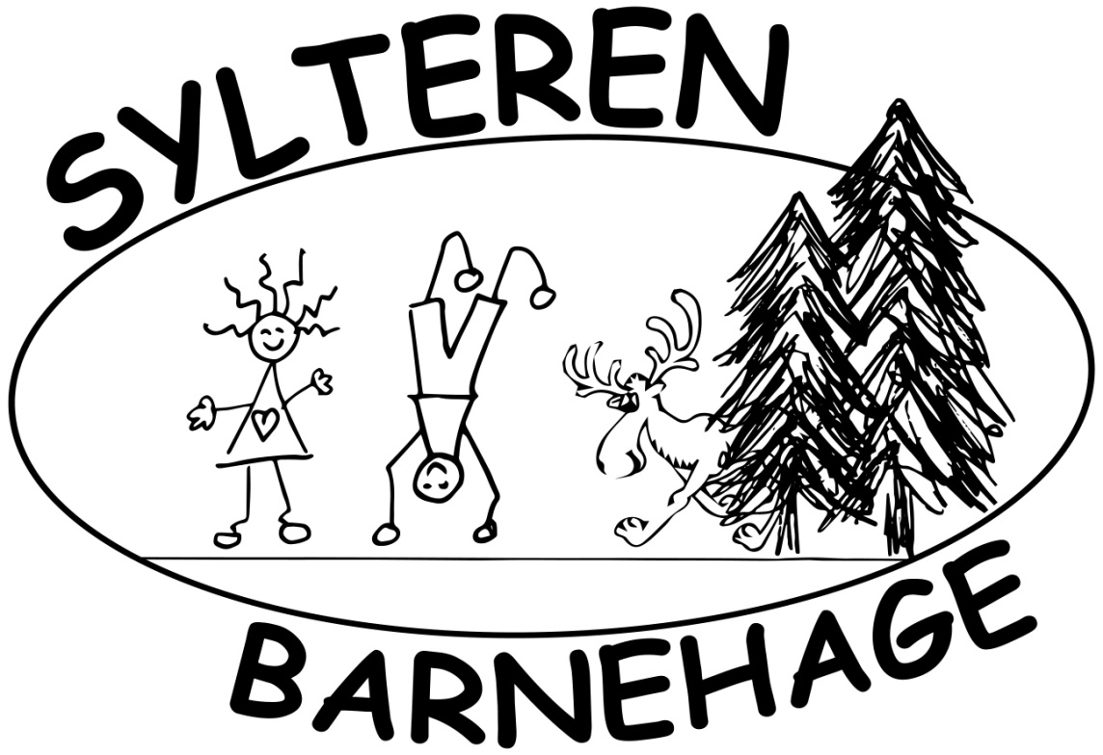

Hvor naturen er flott
skal små og store trives
og ha det trygt og godt

Sylteren Barnehage, Kjølsøyveien 1, 8908 Brønnøysund
sylteren.barnehage@bronnoy.online.no, tlf 75026843

Hjemmeside: https://sylteren.barnehage.no/

INNHOLD

Innledning…………………......................................................................................3

Om barnehagen .........................................................................................................3

Våre verdier…………………………………………………………………………4

Mål fra lov om barnehager og rammeplanen……………… ……………………...5

Lek…………………………………………………………………………………..5

Kommunikasjon og språk………………………………………………………..….6

Sosial kompetanse……...……………………………………………………………7

Omsorg………………………………… ...................................................................8

Danning……………………………………………………………………………...8

Læring……………………………………………………………………………….9

Inkluderende fellesskap med plass til det enkelte barn……………………………...9

Tidlig innsats…………………………………………………………………………10

Fysisk aktivitet og helse……………………………………………………………...11

Miljø og bærekraft……………………………………………………………………11

Barns medvirkning ......................................................................................................12

Samlingsstunden……………………………………………………………………..12

Dagsrytmen…………………………………………………………………………..13

Oppstart i barnehagen og overganger mellom avdelinger og barnehager……………13

Overgang og forberedelse fra barnehage til skole........................................................14

Samarbeid med barnas hjem.........................................................................................14

Digital praksis………………………………………………………………………. 15

Planlegging, dokumentasjon og vurdering ..................................................................15

Beste praksis………………………………………………………………………….16

Kalender .......................................................................................................................17

Planleggingsdager………………………………………………………………….…17

INNLEDNING

VÅRE STYRINGSDOKUMENTER

- Lov om barnehage
- Rammeplan for barnehagens innhold og oppgaver
- Vedtekter Sylteren Barnehage SA
- Barnekonvesjonen

Barnehagen drives etter lov om barnehager med forskrifter. Årsplanen med progresjonsplan gir informasjon om de overordnede målene i barnehageloven og barnehagens tiltak for å nå disse.

Ansatte i barnehagen skal benytte årsplanen med progresjonsplanen som et arbeidsdokument. Barnehagen utarbeider detaljerte planer som beskriver hvordan barnehagen konkret arbeider med tiltakene som er fastsatt i årsplanen.

Foreldre skal gjennom planene få innblikk i barnehagens arbeid. Sammenhengen mellom de konkrete aktivitetene i barnehagen og de overordnede målene skal være synliggjort.

Barnehagens styrer har det faglige ansvaret for utarbeidelse av årsplan med progresjonsplan i samarbeid med ansatte og foreldre.

Barnehagens årsplan med progresjonsplan, fastsettes av barnehagens samarbeidsutvalg.

OM BARNEHAGEN

Sylteren Barnehage ble startet 27.august 1990 som et foreldredrevet andelslag. I dag er vi et samvirkeforetak. Foreldre med tildelt barnehageplass har andel i samvirkeforetaket så lenge barnet har plass i barnehagen.
Vi har to avdelinger. Avdeling Marihøna med 9 barn i alderen 1 – 3 år og avdeling Homlebolet med 18 barn i alderen 3 – 6 år.
Barnehagen ligger ca 10 km utenfor Brønnøysund sentrum i naturskjønne omgivelser. Skog, mark og fjære er rett utenfor og blir mye brukt, sommer som vinter.
Vi har flere turområder der det er satt opp gapahuker og gamme.

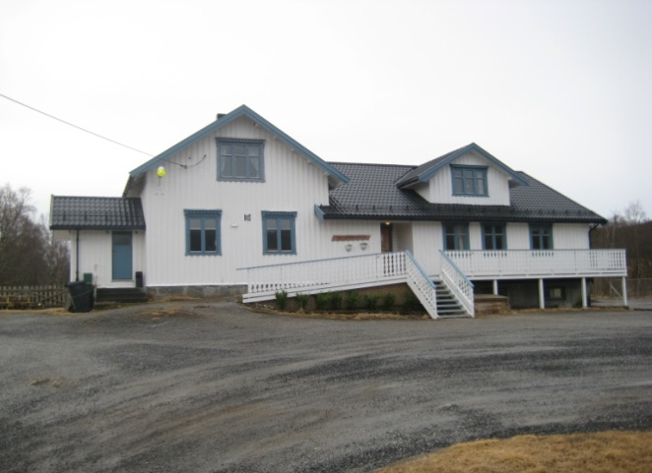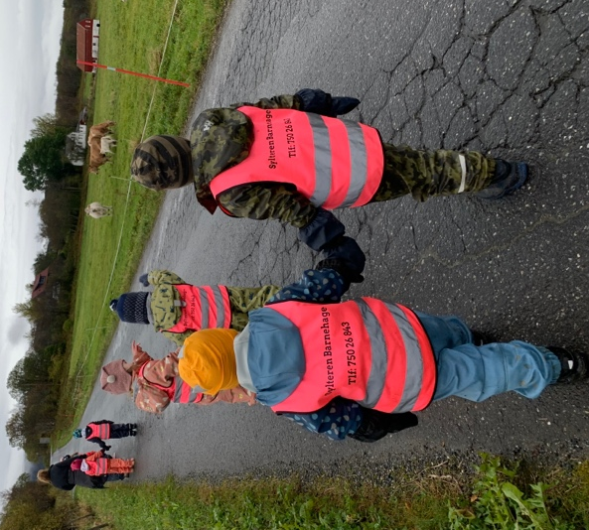

VÅRE VERDIER

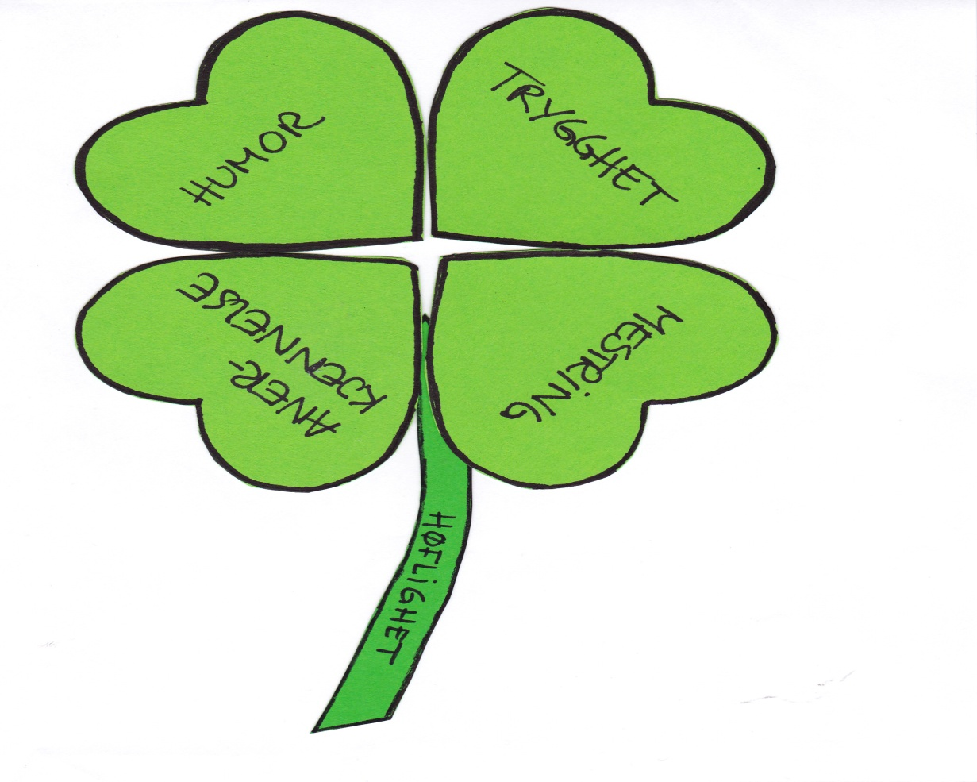 Humor Trygghet
- Ha en positiv hverdag - Trygge barn i barnehagen
Hvordan oppnå dette: Hvordan oppnå dette:
- Være i øyeblikket - Forutsigbar hverdag
- Glade voksne gir glade barn - Stabilt personale
- Være fysisk aktiv og fokusere på -Godt samarbeid med heimen
trivsel -Omsorgsfulle voksne som ser det enkelte
Mestring barns behov
- Gi barna utfordringer og - Trygt fysisk og psykisk miljø til barnets beste
Utviklingsmuligheter - Barna skal føle seg sett,og ha tilhørighet
Hvordan oppnå dette: til barnehagen
- Oppleve naturens mangfold Anerkjennelse
- Lære å ta vare på seg selv, hverandre - Respektere at vi mennesker er
og naturen forskjellige
- Ved bruk av lek,aktiviteter og Hvordan oppnå dette:
Samtaler lærer barna å mestre motgang -Se andres følelser,behov,meninger og
- Gi ros og oppmuntring og tanker
- La barna medvirke i sin hverdag -Solidaritet
Høflighet -Evne til å lytte
- Lære å vise hensyn -Alle barn er forskjellige og det skal de også
Hvordan oppnå dette: få lov til å være
- Lære høflighetsfraser i alle - Motvirke diskriminering og fremme
sammenhenger f.eks: takk,unnskyld nestekjærlighet
- Behandle hverandre som likeverdige - Respekt for seg selv og egen kropp
- Folkeskikk -
- Voksne som er gode rollemodeller og
Bruker høflighetsfraser
- Forebygge mobbing

MÅL FRA LOV OM BARNEHAGER OG RAMMEPLAN

Lek

-Barnehagen skal bidra til at alle barn kan oppleve glede, humor, spenning og engasjement gjennom lek – alene og sammen med andre.
-Leken skal ha en sentral plass i barnehagen, og lekens egenverdi skal anerkjennes.

Lek er noe av det viktigste som skjer i barnehagen, og det har en egenverdi som skal være sentral i barnas barnehagehverdag. Leken er barns grunnleggende læringsform, og det er gjennom leken at barn får mulighet til å bearbeide inntrykk og opplevelser. Det dannes grunnlag for barns vennskap med hverandre og forståelse for andre. Leken gir også allsidig kompetanse, glede, spenning og skaper engasjement.
I barnehagen skal vi jobbe for å gi tid og rom for lek, både frilek og organisert lek. Leken er frivillig, selvstyrt og selvtilfredsstillende. Barnet leker fordi det har lyst. Vi voksne skal støtte, inspirere og veilede barna i deres læring og utvikling, være lydhøre og sikre barns rett til medvirkning.

Hvordan oppnå dette:
- Ta barnas lek på alvor og å verne om den
- Barnehagens innhold skal inspirere til fantasi, gi skaperglede og livsutfoldelse
- Rommene skal organiseres slik at de inspirer og innbyr til ulike typer lek som gir grunnlaget for læring, vennskap og sosial kompetanse
- Personalet er tilgjengelige og delaktige for barna ved å støtte, hjelpe, inspirere, oppmuntre og berike barna i deres lek

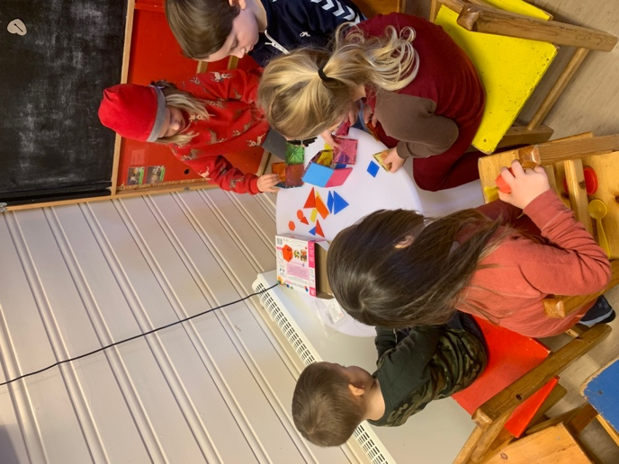
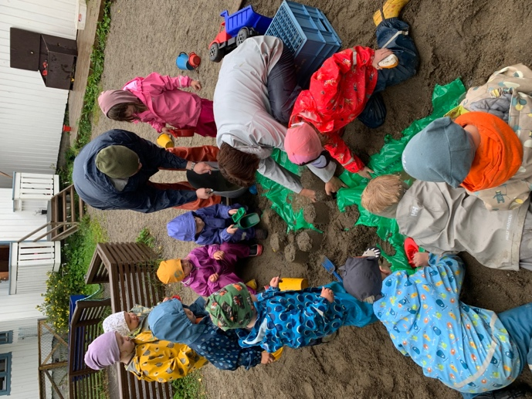

Kommunikasjon og språk
- Barnehagen skal være bevisst på at kommunikasjon og språk påvirker og påvirkes av alle sider ved barnets utvikling. Gjennom dialog og samspill skal barna støttes i å kommunisere, medvirke, lytte, forstå og skape mening.
Alle barna skal få god språkstimulering gjennom barnehagehverdagen og støttes i språkutviklingen.
Språket er et viktig kommunikasjonsmiddel, som vi jobber mye med i barnehagen. Å lære språk handler om mye mer enn å lære ord. Like viktig blir det å lære hva språket brukes til, og hvordan det brukes. Språket brukes både som kommunikasjonsredskap og i leken. For å bli forstått og forstå andre trenger vi både det non-verbalet og det verbale språket. Når barn deltar i språklig samspill med andre barn og voksne, tilegner de seg ubevisst og gradvis begreper, uttale, ord bøying og å sette ord sammen til en større helhet. Barnets behov for å forstå og selv uttrykke seg blir en motivasjonsfaktor for å lære seg språk.
Derfor jobber vi med at vi skal være gode rollemodeller, observerer språket, og bruker språket aktivt i hverdagsaktiviteter. Vi ser på det som viktig at barna får uttrykt sine tanker og følelser med andre. Siden morsmålet har egenverdi jobber vi for å støtte flerspråklige barn i å bruke morsmålet sitt. Morsmålet er med på å utvikle identiteten til barnet, og morsmålet har stor betydning når barnet skal lære andrespråket

Hvordan oppnå dette:
- Anerkjenne og respondere på barnas ulike verbale og non-verbale uttrykk og støtte i deres språkutvikling.
- Språkstimulering gjennom snakkepakken, språksprell, språkløyper, samtaler, samlingsstunder, garderobestunder, måltider og her og nå situasjoner.
- Være tydelige språklige forbilder og lydhøre for kommunikasjon med alle barn.
- Observere barnas språk, og følge opp barn som trenger ekstra støtte.
- Sørge for at barna får varierte og positive erfaringer med å bruke språket som kommunikasjonsmiddel, som redskap for tenking og som uttrykk for egne tanker og følelser.
- Bidra til et språklig mangfold, og støtte flerspråklige barn i å bruke sitt morsmål.

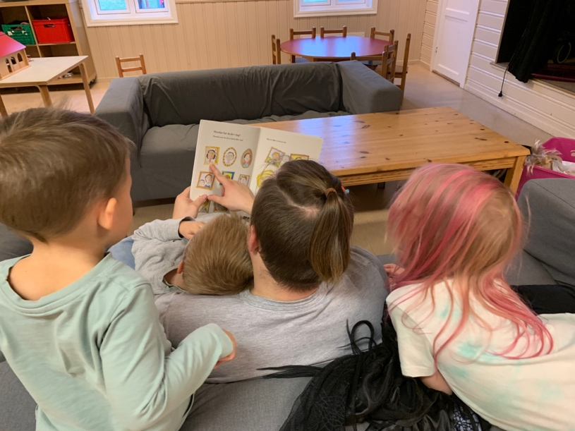
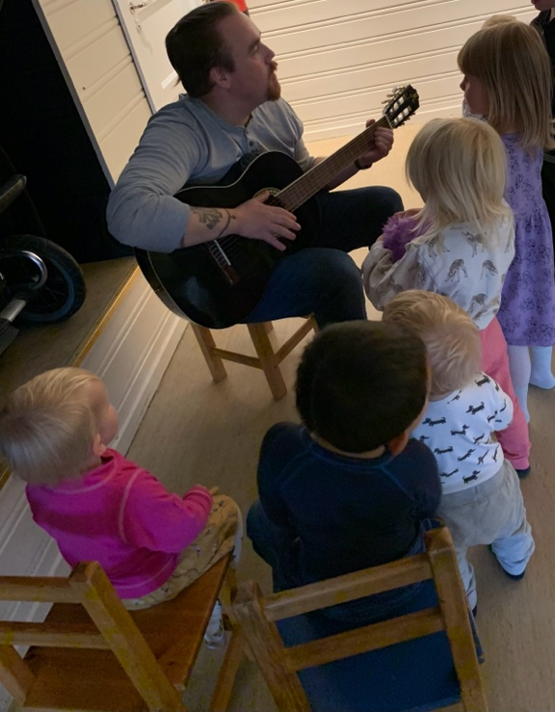

Sosial kompetanse

- Barnehagen skal bidra til trivsel og glede i lek og læring, og være et utfordrende og trygt sted for fellesskap og vennskap.
- Barnehagen skal formidle verdier og kultur, gi rom for barns egen kulturskaping og bidra til at alle barn får oppleve glede og mestring i et sosialt og kulturelt fellesskap.
- Barnehagen skal gi rom for barnas ulike forutsetninger, perspektiver og erfaringer og bidra til at barna, i fellesskap med andre, utvikler et positiv forhold til seg selv og tro på egne evner

Barn er sosiale helt fra fødselen, og de kommuniserer med voksne og hverandre både gjennom kroppslige og språklige handlinger. Sosial kompetanse handler om å kunne kommunisere og samhandle godt med andre i ulike situasjoner. Denne kompetansen er sentral for at enkeltbarnet skal lykkes og trives, og for at det skal bli verdsatt som venn og likeverdig deltaker i samspillet med de andre barna. Et barn som samhandler godt med andre, kan både tilpasse seg fellesskapet og være en synlig deltaker som hevder sin plass. Forskning viser at barns evne til å etablere vennskap i stor grad henger sammen med den sosiale kompetansen deres. Sosial kompetanse består av et sett ferdigheter som naturlig inngår i en helhet i barnas samspill, for eksempel selvfølelse, empati, prososial atferd, selvhevdelse og selvkontroll. Hvilke ferdigheter som er aktuelle, vil avhenge av situasjonen og sammenhengen. I relasjonene til voksne og barn i barnehagen videreutvikler barnet den sosial kompetansen som det trenger i relasjoner til andre mennesker generelt (Udir).

Hvordan oppnår vi dette:
- Gi barna redskap for å løse og takle ulike situasjoner i livet
- Trygghet og trivsel i barnehagen
- Tydelig og aktive voksne rollemodeller som er til stede
- Fokus på vennskap
- Ros og anerkjennelse
- Samspill i hverdagen gjennom lek
- Empati – hvordan har de andre barna det?- få mulighet til å utvikle egen empati og evne til å tilgi
- Selvhevdelse
- Jobbe med følelser (sint, trist, glad)
- Samtale om normer for samhandling og invitere barna til å utforme normer for samhandling i fellesskap
- Forebygge stoppe og følge opp diskriminering, utestenging, mobbing, krenkelser og uheldige samspillsmønstre
- Støtte barna i å sette egne grenser, respektere andres grenser, og finne løsninger i konfliktsituasjoner.
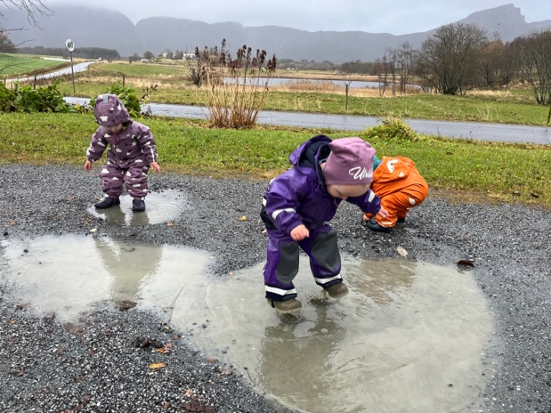
- Introdusere nye perspektiver og tilrettelegge for nye opplevelser og erfaringer
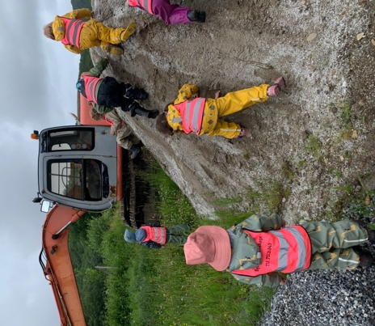

Omsorg

- I barnehagen skal alle barn bli sett, forstått, respektert og få den hjelp og støtte de har behov for

Omsorg er en forutsetning for barnas trygghet og trivsel, og for utvikling av empati og nestekjærlighet. Barnehagen skal gi barna mulighet til å utvikle tillit til seg selv og andre.
Omsorg skjer i flere ulike sammenhenger gjennom hele dagen. Barna lærer seg både å gi og få omsorg fra andre og læringsprosesser skjer i blant annet lek, aktiviteter og stellerutiner.
I praksis handler dette om å være tilstede, skape trygghet og anerkjenne barnet. Det handler om å gi barn trøst, varme, utfordringer og muligheter.

Hvordan oppnå dette:
- bry seg om hvert enkelt barn, møte alle barn med åpenhet, varme og interesse og vise omsorg for hvert enkelt barn
- legge til rette for omsorgsfulle relasjoner mellom barna og personalet og mellom barna
- ivareta barnas behov for fysisk omsorg, inkludert behov for ro og hvile
- fast primærperson når barnet begynner i barnehagen

Danning

- Barnehagen skal støtte barna i forholde seg prøvende og nygjerrig til omverdenen og bidra til å legge grunnlag for modig, selvstendig og ansvarlig deltagelse i det demokratiske fellesskap
- Barnehagen skal fremme samhold og solidaritet samtidig som individuelle uttrykk og handlinger skal verdsettes og følges opp
- Barnehagen skal bidra til at barna kan forstå felles verdier og normer som er viktige for fellesskapet og fremme barnas tilhørighet til samfunnet, natur og kultur

Barnehagen har i sin oppdragerrolle et ansvar for å være tydelige på normer og verdier, som gjør at barna blir gode samfunnsborgere. Barna må få utfordringer, mulighet til å utvikle kunnskaper og ferdigheter og støtte til å handle omsorgsfullt og gjøre etiske begrunnende valg.
Gjennom danning legges grunnlaget for barnets allsidige utvikling. Vi tilrettelegger for meningsfulle opplevelser og støtter barnas identitetsutvikling og positive selvforståelse.
Danning er en livslang prosess, som omhandler evnen til å reflektere over egne handlinger og væremåte. Danning skjer i møte mellom mennesker og i et deltakende handlingsrom. Danning skjer kontinuerlig og kan ikke settes inn i faste rammer eller skjemaer.
Vi øver på tilgivelse, takknemmelighet, kjærlighet og respekt sammen med barna. Ord som «takk», «kan du sende meg» og «vær så snill», er ord som innbyr til samhandling og toleranse. Gjennom å arbeide med danning må personalet være aktivt deltakende i barnas lek og ta deres spørsmål og undring på alvor.

Hvordan oppnå dette:
- Være gode rollemodeller
- Vi har respekt og anerkjennelse for at barna er forskjellige, og har ulike behov.
- Legge til rette for at barna kan bidra i egen og andres læring
- Utfordre barnas tenkning og invitere dem inn i utforskende samtaler
- Synliggjøre og fremheve mangfold og ulikhet som grunnlag for opplevelse, utforsking og læring
- Vi bidrar til å fremme barnas tilhørlighet til samfunnet, natur og kultur gjennom, bl.a markering av høytider

Læring

- Barna skal få utfolde skaperglede, undring og utforskertrang. De skal lære å ta vare på seg selv, hverandre og naturen. Barna skal utvikle grunnleggende kunnskaper og ferdigheter

Læring skjer gjennom hele dagen i ulike situasjoner, i voksenstyrte aktiviteter, formelle og uformelle møter. Barnehagen skal legge til rette for et stimulerende miljø som støtter opp om deres lyst til å lære. Vi skal introdusere nye elementer, situasjoner og redskaper som bidrar til meningsfull samhandling. I denne prosessen skal vi la barnet aktivt få bidra i samspill med andre barn og personalet

Hvordan oppnå dette:
- være oppmerksomme på barnas interesser, være engasjerende, støttende og undrende sammen med barna
- gi barna et stimulerende miljø som gir dem lyst til å leke, utforske og mestre
- at barna får utfordringer tilpasset sitt nivå
- at barna opplever mestring
- støtte barnas refleksjoner rundt situasjoner, temaer og fenomener og skape forståelse og mening sammen med dem

Inkluderende fellesskap med plass til det enkelte barn og voksne

Personalet skal arbeide mot et godt psykososialt miljø for både barn og voksne. Det handler om at personalet skal bygge relasjoner med barna, foreldre og de ansatte.

- I barnehagen skal alle barn kunne erfare å være betydningsfulle for fellesskapet og å være i positivt samspill med barn og voksne.

- Barnehagen skal aktivt legge til rette for omsorgsfulle relasjoner mellom barna og personalet og mellom barna, som grunnlag for trivsel, glede og mestring.

- Barnehagen skal fremme demokrati, mangfold og gjensidig respekt, likestilling, bærekraftig utvikling, (ta bort? Siden vi har et eget punkt.) livsmestring og helse.

- Barnehagen skal anerkjenne og ivareta barndommens egenverdi.

Barnehagen har en egen trivselsplan som ligger på hjemmesiden vår (under info til foreldre). Det er en handlingsplan mot mobbing som skal sette fokuset på tilhørighet og inkludering. Det er også et arbeidsverktøy som skal brukes for arbeidet mot vennskap i barnehagen, og å forebygge mobbing. Trivselsplanen brukes også som et arbeidsredskap om mobbing oppstår.

Hvordan oppnår vi dette:
- Tid til å lytte
- Foreldresamtaler
- Kjennskap til samisk kultur og markering av samefolkets dag
- Synliggjøre og markere mangfoldet i barnehagen
- Systematisk observasjon
- Gi barn med særskilte behov riktig hjelp og gode tiltak
- Gi bekreftelser og oppmuntring ved å støtte og berike barnas initiativ, undring, nysgjerrighet, kreativitet, lærelyst og tiltro til egne evner
- Være åpen og vise/lære barn selvrefleksjon, Ansvarliggjøre, ivareta og glede barna
- Fremme likestilling ved å gi barna like muligheter til å bli sett, hørt og oppmuntret til å delta i samme aktiviteter i barnehagen.
- Imøtekomme barns behov for omsorg med sensitivitet
- Arbeide for et miljø som gjør barna til mottakere av omsorg, men som også verdsetter barnas egne omsorgshandlinger.

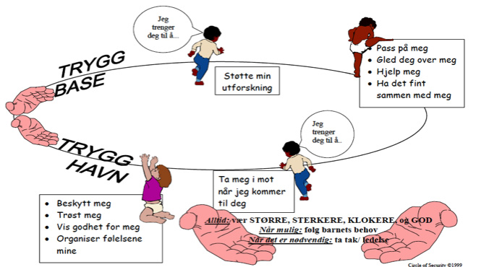
Barnehagen bruker trygghetssirkelen som et arbeidsverktøy. Det er en modell som viser oss forståelsen av å se barnet innenfra og forstå barnets signaler bedre. Personalet i barnehagen er en god nummer to for barna, og dermed er det personalet som skal være den trygge basen og den trygge havnen for barnet. Barnet har behov for trygge voksne for å utvikle seg, utforske, komme i lek og bygge relasjoner med andre barn og voksne.

Tidlig innsats

Vi har fokus på å oppdage barn som trenger litt ekstra i hverdagen, og som kan streve med små og store utfordringer. Dette for å få sette inn riktige tiltak så tidlig som mulig. Dialogen med foreldre er derfor viktig for å få til dette. Vi voksne må ha en åpen dialog rundt barnets trivsel og utvikling og forhold som kan påvirke dette.
Vi jobber for å ha et godt samarbeid med eksterne instanser i arbeidet vårt. Vi jobber også for å øke kompetansen til de ansatte for å ivareta barn som strever på en best mulig måte.
Vi bruker «æ e mæ» som et aktivt arbeidsverktøy. Æ e mæ er en helhetlig modell for forebygging av vold og seksuelle overgrep mot barn. Barnehagen bruker æ e mæ som et redskap for å bli kjent med kroppen, følelser og hvordan bygge vennskap. Vi jobber mot det å kunne snakke om følelser både gode og vonde, hvordan kroppen fungerer og grenser, og det å bygge vennskap og gode relasjoner.

Våre samarbeidspartnere:
- Helsestasjon -Familievernkontoret i Mosjøen
- Legekontoret -BUP
- PPT -VOP
- Barnevernstjenesten
- NAV
Fysisk aktivitet og helse

Barnehagen skal legge til rette for at alle barn kan oppleve bevegelsesglede, matglede og matkultur, mentalt og sosialt velvære og fysisk og psykisk helse

Hvordan oppnå dette:
- Få en positiv selvoppfatning gjennom kroppslig mestring og bli trygg på egen kropp
- Skape gode erfaringer med varierte og allsidige bevegelser og utfordringer
- Videreutvikle motoriske ferdigheter, kroppsbeherskelse, koordinasjon og fysiske egenskaper
- Få gode erfaringer med friluftsliv og uteliv til ulike årstider
- Utvikle glede ved å bruke naturen til utforskning og kroppslige
utfordringer og få en forståelse av hvordan en bruker og samtidig tar vare
på naturen.
- Sette grenser for egen kropp og respekterer andres grenser
- Bli kjent med egne behov, får kjennskap til menneskekroppen og utvikler gode vaner for hygiene og et variert kosthold

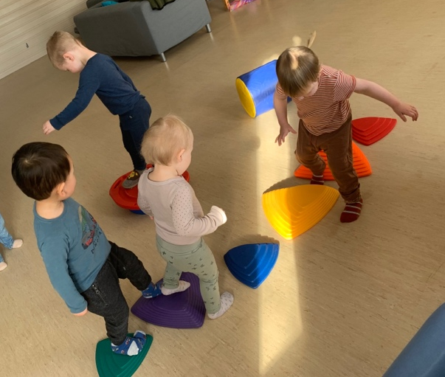
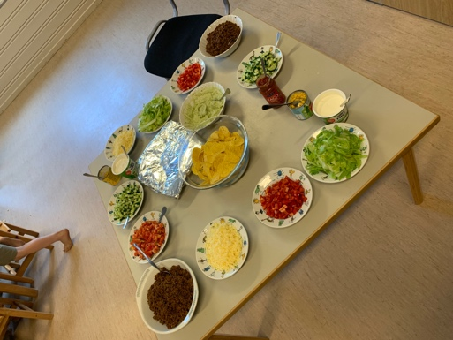
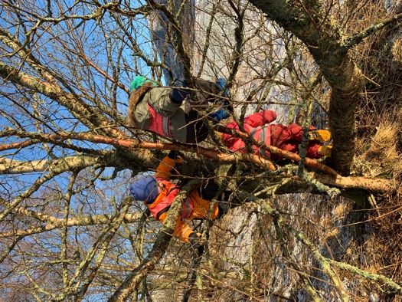

Miljø og bærekraft
«Barna skal lære å ta vare på seg selv, hverandre og naturen. Bærekraftig utvikling omfatter natur, økonomi og sosiale forhold og er en forutsetning for å ta vare på livet på jorden slik vi kjenner det. Barnehagen har derfor en viktig oppgave i å fremme verdier, holdninger og praksis for mer bærekraftige samfunn.»

Vi i Sylteren Barnehage har som mål å tilrettelegge for gode naturopplevelser, slik at de blir kjent med naturens mangfold og bærekraft. Vi skal også lære barn om rettigheter og verdien av mangfold i samfunnet globalt og lokalt.
Hvordan oppnå dette:
- Bidra til at barna får gode naturopplevelser og får bli kjent med naturens mangfold
- Sikre at alle barn i barnehagen får lære om likestilling, kulturelt mangfold og rettigheter.
- Lære barna å ta vare på miljøet med å resirkulere, gjenbruke og ivareta nærmiljøet.

Barns medvirkning i barnehagen

- Barna skal ha rett til medvirkning tilpasset barnas alder og forutsetninger.
- Barn i barnehagen har rett til å gi utrykk for sitt syn på barnehagens daglige virksomhet, og få erfare å ha innflytelse på det som skjer i barnehagen.
- Barn skal jevnlig få mulighet til og oppmuntres til, aktiv deltakelse i planlegging og vurdering av barnehagens virksomhet.

Barna skal være med på å legge føringer for tempo, rytme og innhold i barnehagen.
Det handler om at barn skal få påvirke sin egen hverdag. De skal bli sett og hørt, få komme med innspill og ønsker i samsvar med alder, erfaringer og modning.
Barna deltar gjennom daglig samtale, barnesamtalen og signaler de gir i form av interesser. Vi må ta ting på sparket og fange opp ønsker og behov, og gjøre barna klar over at de har mulighet til å bestemme og ta selvstendige valg.

Hvordan oppnå dette:
- Observere og følge opp alle barns ulike uttrykk og behov
- Ha med dager (barna tar med en leke hjemmefra)
- Valg av turmål og gymaktiviteter
- Følge opp interessene til barna
- Utfordre barns tenkning og invitere dem inn i utforskende samtaler.
- Stimulere barnas undring og evne til å stille spørsmål, søke opplevelser, ta initiativ og mestre nye ting.
- Barnesamtaler med 4- og 5- åringene

Samlingsstunden
Nesten hver dag har vi samlingsstund i barnehagen, hvor vi koser oss og opplever ting i fellesskap. Vi deler barna inn i 4 grupper, 2 grupper på småbarn og 2 grupper på storbarn. Det blir da færre barn i gruppen, og vi får delt barna inn etter alder og interesser. I små grupper blir det lettere å nå det enkelte barn.

Vi synger og forteller eventyr, leser bøker, leker oss med rim og regler, dramatiserer, samtaler om temaer, filosoferer og lignende. Barna lærer å lytte til andre, vente på tur, snakke i gruppa og konsentrere seg om en felles ting.
Samlingsstunda er en perfekt arena for læring, de gode samtalene og å ta for seg saker og ting som interesserer barna i nuet. Her reflekterer de og skaper forståelser og meninger sammen, og med den voksne.

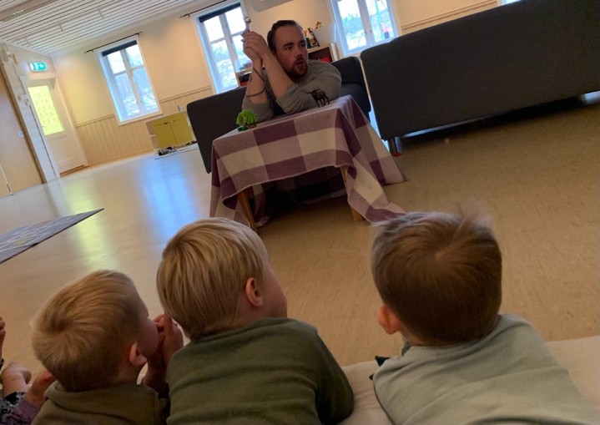

Dagsrytmen
Det er viktig for livet i barnehagen at vi har en dagsrytme som fungerer godt m.h.t. barnas fysiske behov (toalett, spising, hvile), behovet for fysiske og stillesittende aktiviteter og behovet for lek. Dagsrytmen følges ikke slavisk. Den fungerer som en ramme, og kan forandres etter behov.

07.15 Barnehagen åpner. Lek
09.00 Rydding og vask av hendene til frokost
09.15 Frokost (matpakke)
09.45 Samlingsstund
10.00 Tilrettelagte aktiviteter/fri lek hos Marihøna
10.20 Tilrettelagte aktiviteter/fri lek hos Humlebolet
10.20 Alle hos Marihøna går ut
11.30 Lunsj for de minste og leggetid
12.30 Garderobestund hos Humlebolet
12.45 Lunsj for de store
13.15 Påkledning og utelek
14.30 Mellommåltid lille
15.00 Mellommåltid store
16.30 Barnehagen stenger

Barna må være kommet til barnehagen innen kl 10.00. Beskjed om fravær skal også gis innen dette tidspunkt.

Oppstart i barnehagen og overganger fra barnehage til barnehage

- Barnehagen skal i samarbeid med foreldrene legge til rette for at barnet kan få en trygg og god start i barnehagen

Hvordan oppnår vi dette:
- Barnet og foreldrene får tilbud om å besøke barnehagen før de begynner
- Oppstartsamtaler i forkant av oppstarten mellom foreldre og pedagogisks leder
- Omvisning i barnehagens lokaler
- Tilrettelagt tilvenning etter barnets rutiner og behov
- Primærkontakt som følger barnet i tilvenningen og en stund etterpå.
- Utdeling av nyttig informasjon

Overganger fra Marihøna til Homlebolet
- Overgangssamtale mellom foreldre og pedagogisk leder
- Hospitering i forkant
- Barnet skal få tid og rom til å bli kjent med de andre barna og personalet
- Egen primærkontakt i oppstarten

Overganger fra barnehage til barnehage
- Ved behov og med foreldrenes samtykke kan det arrangeres samtale mellom ny og gammel barnehage
- Vi gir mulighet for å besøke den nye barnehagen før oppstart

Overgangen fra barnehagen til skolen

- Barnehagen skal i samarbeid med skolen, legge til rette for barns overgang fra barnehage til skole
- Barnehagen skal legge til rette for at de eldste barna har med seg erfaringer, kunnskap og ferdigheter som kan gi dem et godt grunnlag og motivasjon for å begynne på skolen.

Hvordan oppnår vi dette:
- Ha førskolegruppe hver uke
- Intervjue førskole barna i forkant for å høre deres tanker og trygge dem på å begynne på skolen
- Foreldresamtaler i barnehagen i forkant av skolestarten der vi snakker om hva dere ønsker skal fortelles på skolen
- Pedagogisk leder og skolen har samtaler våren før skolestart om barna,
etter tillatelse fra foreldrene.
- Aktivitetsdager og besøk med andre barnehagers førskolebarn, slik blir barna litt kjent med hverandre, og hva som skjer på skolen og skolefritidsordningen
- Sørge for at barna møter skolen med nysgjerrighet og tro på egne evner
- På våren blir barna invitert til førskole for å treffe lærere og andre barn som skal gå på samme skole/klasse.

Førskolegruppen er en gang i uken. I år er det 5 førskolebarn. Gruppen er ment som en forstart på skolegangen. Det er ikke meningen at barn skal lære å skrive. Vi trener litt på konsentrasjon, begreper, kjenne igjen tall og bokstaver. Samtidig øver vi på å gjøre ting ut fra oppgaver.
Barna lager selv regler for hvordan de mener førskolestundene skal være, og vi øver på å lære å forholde seg til voksne i læringssituasjoner.
Siden de fleste fra Sylteren Barnehage må ta buss til skolen jobber vi med ”bussvett”.

Samarbeid med barnas hjem
- Barnehagen skal i samarbeid og forståelse med hjemmet ivareta barnas behov for omsorg og lek, og fremme læring og danning som grunnlag for allsidig utvikling.
- For å sikre samarbeidet med barnas hjem, skal hver barnehage ha et foreldreråd og et samarbeidsutvalg.

Hvordan oppnå dette:
- Daglig kontakt, der en fra personalet er tilgjengelig i bringe- og hentesituasjonene.
- To foreldresamtaler i året
- To foreldremøter i året
- Vi er åpne for forslag og ideer fra foreldre.
- Gi beskjed om sykdom, fravær og endringer i hjemmesituasjon
- Ukeplaner/periodeplaner og andre planer deles ut til foreldre
- Felles arrangement slik som Luciafest, nissefest, påskefrokost o.l.
- Det velges årlig to foreldrerepresentanter til samarbeidsutvalget

Barnehagens digitale praksis

- Barnehagens digitale praksis skal bidra til barnas lek, kreativitet og læring.
- Barnehagen skal utøve digital dømmekraft og bidra til at barna utvikler en begynnende etisk forståelse knyttet til digitale medier.

Hvordan oppnå dette:
- Støtte opp om barnas læringsprosesser
- Bruke digitalt verktøy aktivt med barna
- Ha et bevisst forhold til opphavsrett/kildekritikk
- Ivareta barns personvern ved å spørre om lov til å ta bilde, vise bilder man har tatt, vurdere
relevans og egnethet

Planlegging, dokumentasjon og vurdering

- Barnehagen skal være en pedagogisk virksomhet som skal planlegge og vurderes
- Barn og foreldre har rett til medvirkning i disse prosessene

Hvordan oppnår vi dette:
- Vi bruker observasjon som fast metode i arbeid med barn og kartlegger dem i TRAS
- Vi har jevnlig møtevirksomhet (avdelingsmøter, pedagogisk leder møter, personalmøter og planleggingsdager) der vi diskuterer og reflekterer.
- Hverdagen dokumenteres med bilder og tekst, barns skapende uttrykk som formingsaktiviteter
- Månedsrapport for hver avdeling.
- Det gis jevnlig ut årsplan/periodeplaner/ukeplaner med evaluering etter hver temaperiode eller måned.
- Barnesamtaler
- Foreldresamtaler/foreldremøter

Periodeplan
Alle temaer og aktiviteter står på ukeplanene som er på kidplan.
Periodeplanen konkretiserer hva vi daglig arbeider med, og er en videreføring av satsingsområder, hovedmålsetninger i årsplanen og progresjonsplanen.
I periodeplanen står det også aktiviteter og temaer som barna har vist interesse for eller gitt ønske om.
Vi setter oss mål for hvert tema og evaluerer dem fortløpende. Småbarnsavdelinga lager en månedsevaluering hver måned og på storbarn evaluerer de etter hvert tema de har. Begge avdelingene gir foreldrene evalueringene på kidplan.

Beste praksis

I 2016 var mange av barnehagene på Sør-Helgeland med i et prosjekt som hadde fokus på ledelse og kvalitet i barnehagene. Der introduserte Marianne Zalik fra Triangel modellen «Beste praksis».
Denne modellen gir barnehagen et verktøy til økt systematisering og kvalitetsheving av det pedagogiske arbeidet i barnehagen for de ansatte.
Med denne modellen er alle ansatte inkludert i hele prosessen.
Hvert år har vi et nytt tema som vi skal fordype oss i og bli bedre på.

Temaet for i år er:

TEMA : VENNSKAP OG SOSIALT FELLESSKAP

Rammeplanen sier: «Barnehagen skal aktivt legge til rette for utvikling av vennskap og sosialt fellesskap»

Det er god kvalitet i det pedagogiske arbeidet med vennskap og sosialt fellesskap når:
- Voksne og barn er høflige og viser hverandre respekt og omsorg
- Voksne er betydningsfulle for fellesskapet og er i positivt samspill med barn og voksne
- Voksne er til stede og har tid til å lytte til hverandre og barna i en travel hverdag.
- Voksne bidrar til å gi barn og voksne mestring og selvfølelse ved å ivareta egne og andres behov
INDIKATOR /KJENNETEGN  Det er god kvalitet i det pedagogiske arbeidet når: | BESTE PRAKSIS  For å sikre god kvalitet i det pedagogiske arbeidet skal jeg som medarbeider:
- Voksne og barn er høflige og viser hverandre respekt og omsorg | - Være positiv og hilse på hverandre. (Hei,hadet,takk værsågo)  - Vise at jeg ser de andre. Gi positive tilbakemeldinger  - Være lyttende
- Voksne er betydningsfulle for fellesskapet og er i positivt samspill med barn og voksne | - Bruke humor og finne glede i hverdagen og arbeidet  - Være en god rollemodell ( huske at jeg er et av barnas forbilder)  - Bidra til et godt lekemiljø, og være bevisst barnas rett til medvirkning
- Voksne er til stede og har tid til å lytte til hverandre og barna i en travel hverdag. | - Legge til side unødvendig stress, og være til stede i nuet sammen med barna  - Være bevisst på kroppsspråket, og vise at fokuset er hos den jeg snakker med.  - Dele barna inn i mindre grupper og ha aktiviteter med dem
- Voksne bidrar til å gi barn og voksne mestring og selvfølelse ved å ivareta egne og andres behov | - Gi ros  - Sette ord på følelser og konflikter og ta imot tilbakemeldinger  - Se andres behov, og gi passe store utfordringer ut fra den enkeltes ståsted  - Gi og ta imot en hjelpende hånd i hverdagen

Tidligere temaer vi har hatt:

- Den voksnes samspill med barn i frilek inne
- Den voksnes samspill med barn i frilek ute
- Bruk av digitalt verktøy som arbeidsredskap for samlingsstunden
- Barnehagen forebygger mobbing; diskriminering, utestenging, krenkelser og uheldige
Samspillmønstre
- Gode beskjeder og samtaler mellom ansatte og barn
- Bærekraftig utvikling
- Trygge robuste barn og voksne ved bruk av «Æ e mæ»
- Matematikk i barnehagen

KALENDER
Oversikt over viktige aktiviteter og kulturbegivenheter dette året.
Dato | Innhold
6 oktober | Foreldermøte
Okt/nov | Foreldresamtaler
4.desember | Barnas julebord på Hildurs
12.desember | Luciafeiring med foreldre og søsken. Invitasjon kommer
6.feb | Markering av Samenes nasjonaldag
27.feb | Karneval
Mars/april | Foreldresamtaler med 1-5 åringer
26 mars | Påskefrokost med foreldre
April | Årsmøtet/foreldremøte
April/mai | Foreldresamtaler med førskolebarna
Mai | Overnatting for førskolebarna
Juni | Tur for førskolebarna til Namskogan familiepark
Juni | Sommeravslutning/grillfest med foreldre

PLANLEGGINGSDAGER
Fredag 24 oktober 2025
Fredag 2 januar 2026
Mandag 9 mars 2026
Fredag 15 mai 2026
1planleggingsdager er ikke fastsatt. Dagen vil bli
annonsert så fort som mulig, og senest 4 uker før.

Faglig ansvarlig for årsplanen
ved styrer Susanne Fagerbakk

Årsplanen ble fastsatt i barnehagens
samarbeidsutvalg 29/9 2025

|

